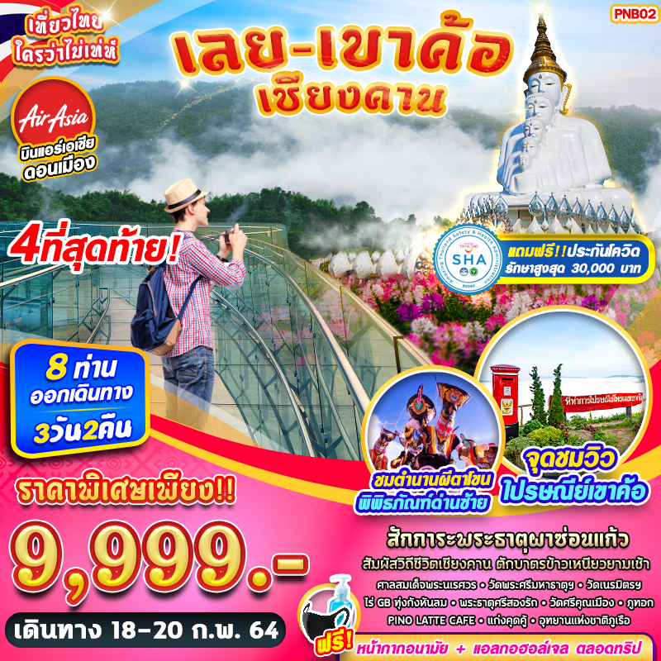

บินด้วยสายการบินไทยแอร์เอเชีย (FD) : ขึ้นเครื่องที่ท่าอากาศยานดอนเมือง (DMK)
FD3308 | DMK(ดอนเมือง) – PHS(พิษณุโลก) | 07:05 – 08.00
FD3307 | PHS(พิษณุโลก) – DMK(ดอนเมือง) | 18:30 – 19:25
**ไม่รวมน้ำหนักกระเป๋าสำหรับโหลดใต้ท้องเครื่อง แต่ถือขึ้นเครื่องบินได้น้ำหนักไม่เกิน 7 ก.ก.**
**อาจจะมีการเปลี่ยนแปลงไฟล์ทขึ้นอยู่กับสายการบิน**

DAY1 กรุงเทพฯ(ดอนเมือง) – ท่าอากาศยานพิษณุโลก – วัดเนรมิตวิปัสสนา – พระธาตุศรีสองรัก – พิพิธภัณฑ์ท้องถิ่นเมืองด่านซ้าย (ผีตาโขน) – SKYWALK ภูคกงิ้ว – วัดศรีคุณเมือง – ถนนคนเดินเชียงคาน – เชียงคาน (B/L/–)
05.00 คณะพร้อมกัน ณ ท่าอากาศยานดอนเมือง ชั้น 3 เคาน์เตอร์สายการบินไทยแอร์เอเชีย (THAI AIR ASIA) โดยมีเจ้าหน้าที่ของบริษัทฯคอยให้การต้อนรับ อำนวยความสะดวกในการลงทะเบียนเพื่อรับหน้ากากอนามัย และมัคคุเทศก์คอยให้คำแนะนำมาตรการการป้องกัน COVID-19 ก่อนออกเดินทาง
*กรุณาเผื่อเวลาในการเดินทางมายังสนามบิน เนื่องจากต้องใช้เวลาในการเช็คอิน สายการบินจะปิดให้ทำการเช็คอินก่อนเวลาบินประมาณ 1 ชั่วโมง*
07.05 ออกเดินทางสู่ ท่าอากาศยานพิษณุโลก จังหวัดพิษณุโลก โดย สายการบินไทยแอร์เอเชีย (THAI AIR ASIA) เที่ยวบินที่ FD3308 ใช้เวลาเดินทางประมาณ 55 นาที
**อาจจะมีการเปลี่ยนแปลงไฟล์ทขึ้นอยู่กับสายการบิน**
**ไม่รวมน้ำหนักกระเป๋าสำหรับโหลดใต้ท้องเครื่อง ท่านสามารถซื้อน้ำหนักกระเป๋าหรืออัพที่นั่งได้ก่อนเดินทาง 72 ชั่วโมง (มีค่าใช้จ่าย) แต่สามารถถือขึ้นเครื่องบินได้น้ำหนักไม่เกิน 7 กิโลกรัม**
08.00 เดินทางถึง ท่าอากาศยานพิษณุโลก จังหวัดพิษณุโลก
08.30 เตรียมตัวออกเดินทาง โดยจะมีรถตู้ VIP คันละ 8-9 ที่นั่ง คอยให้บริการอยู่ในสนามบิน
-------------------- หลังจากทุกท่านรับสัมภาระ และทำธุระส่วนตัวเรียบร้อยแล้ว ---------------------------
เช้า รับประทานอาหาร ณ ร้านอาหาร
นำท่านออกเดินทางไปยัง วัดเนรมิตวิปัสสนา วัดตั้งอยู่สูงเด่นอยู่บนเนินเขา ห่างจากพระธาตุศรีสองรัก เพียงเล็กน้อย พระอุโบสถและเจดีย์ภายในวัดก่อสร้างด้วยศิลาแลงทั้งหลัง และมีพระอุโบสถขนาดใหญ่ตกแต่ง อย่างวิจิตรงดงามตามศิลปะภาคกลาง มีขนาดใหญ่ที่สุดในประเทศไทย เกิดจากจินตนาการสร้างสรรค์ออกแบบ โดยพระและเณร มีภาพจิตรกรรมที่สวยงามประดับ อยู่โดยรอบมีพระพุทธชินราชจำลองเป็นพระประธาน และมีหุ่นขี้ผึ้งของหลวงพ่อพระมหาพันธ์ สีลวิสุทโธ ซึ่งเป็นผู้ริเริ่มสร้างวัดและ ได้มรณภาพแล้ว บริเวณพื้นที่โดยรอบมี การจัดแต่งสวนและต้นไม้ร่มรื่นสวยงามและมีต้นไม้ที่ สำคัญทางพุทธศาสนาคือ " ต้นสาละ" เป็นต้นไม้ที่ พระพุทธเจ้าทรงประสูติ เป็นสถานที่ที่ใครเดินทางมาถึงด่านซ้ายไม่ลืมแวะไปนมัสการและเที่ยวชม
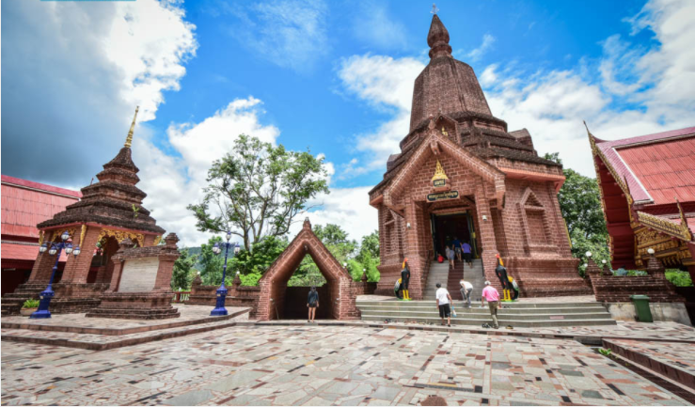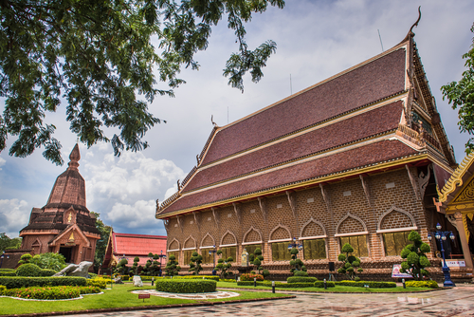
จากนั้นนำท่านออกเดินทางสู่ พระธาตุศรีสองรัก มีรูปทรงลักษณะศิลปกรรมแบบล้านช้าง องค์พระธาตุสูง 19.19 เมตร ฐานกว้างด้านละ 10.89 เมตร ฐานเป็นสี่เหลี่ยมจัตุรัส ย่อมุมไม้สิบสอง องค์ระฆังทรง บัวเหลี่ยม คล้ายพระธาตุพนม พระธาตุหลวง (เวียงจันทน์) พระธาตุศรีโคตรบอง (แขวงคำม่วน) และอีกมากมายแถบลุ่มน้ำโขง สร้างขึ้นถวายเป็นอุเทสิกเจดีย์ (หมายถึงเจดีย์สร้างขึ้นโดยเจตนาอุทิศให้พระศาสนา โดยไม่กำหนดว่าต้องเก็บรักษาสิ่งใด) สร้างขึ้นสมัยกรุงศรีอยุธยา พ.ศ. 2103 เสร็จในปี พ.ศ.2106 พระธาตุศรีสองรักสร้างขึ้นเพื่อเป็นสักขีพยานในการช่วยเหลือซึ่งกันและกัน และร่วมกันต่อสู่กับพม่า ระหว่างกรุงศรีอยุธยา (สมัยพระมหาจักรพรรดิ) และกรุงศรีสัตนาคนหุต (เวียงจันทน์) สมัยพระเจ้าไชยเชษฐาธิราช ตามตำนานกล่าวว่าพระธาตุศรีสองรัก ได้สร้างขึ้น ณ ที่กึ่งกลางระหว่างลำน้ำโขงกับแม่น้ำน่าน บนโคกไม้ติดกัน
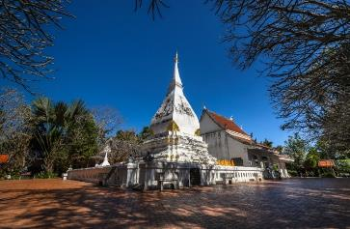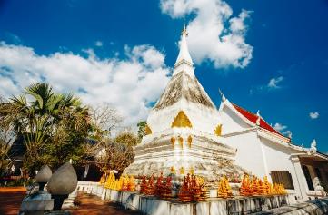
เที่ยง รับประทานอาหาร ณ ร้านอาหาร
นำท่านออกเดินทางไปยัง พิพิธภัณฑ์ท้องถิ่นเมืองด่านซ้าย (ผีตาโขน) ตั้งอยู่ภายใน วัดโพนชัย โดยนำกุฏิหลังเดิมของท่านเจ้าอาวาสมาดัดแปลงเป็นพิพิธภัณฑ์ กุฏิดังกล่าวสร้างขึ้นในปี พ.ศ.2478 ด้วยไม้ทั้งหลังตามสถาปัตยกรรมแบบพื้นถิ่น ภายในได้รวบรวมเอาวัฒนธรรมและประเพณีของด่านซ้ายเข้ามาจัดแสดงไว้ครบถ้วน โดยภายในจะแบ่งออกเป็นการจัดแสดงตามห้องต่างๆ เช่น ห้องเมืองด่านซ้ายและพระธาตุศรีสองรัก แสดงประวัติศาสตร์ของชาวด่านซ้าย และประวัติตำนานพระธาตุศรีสองรัก ห้องผีตาโขน แสดงวัฒนธรรมประเพณีฮีตสิบสองคองสิบสี่ของชาวอีสาน , งานประเพณีบุญหลวงและการละเล่นผีตาโขน ประวัติความเป็นมาของผีตาโขน การทำหน้ากากผีตาโขนในรูปแบบต่าง ๆ และคติความเชื่อเกี่ยวกับการละเล่นผีตาโขน
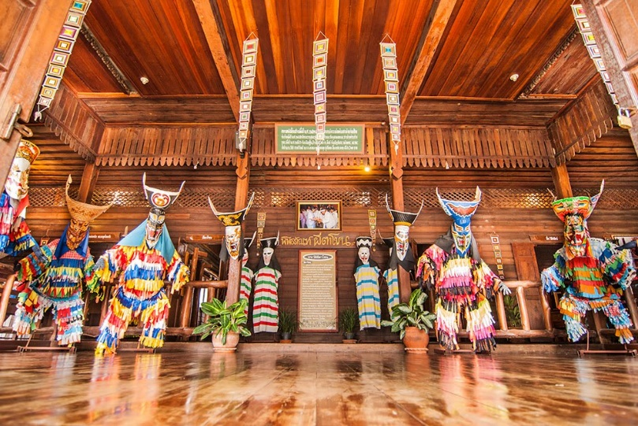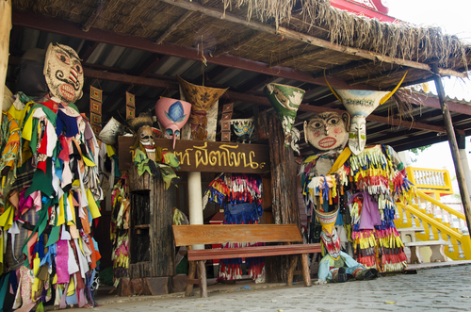
นำท่านออกเดินทางสู่ พระใหญ่ภูคกงิ้ว เรียกอีกชื่อหนึ่งว่า พระพุทธนวมินทรมงคลลีลาทวินคราภิรักษ์ ตั้งอยู่ที่ภูคกงิ้ว บ้านท่าดีหมี ตำบลปากตม ประดิษฐานอยู่บนเนินเขาบริเวณปากลำน้ำเหืองจรดกับแม่น้ำโขง เป็นพระพุทธรูปปางลีลาประทาน พร หล่อด้วยไฟเบอร์ผสมเรซิ่นสีทองทั้งองค์ สูง 19 เมตร ตัวฐานกว้าง 7.2 เมตร สร้างขึ้นโดยกองทัพภาคที่ 2 และประชาชน นำท่านเดินไปชม สกายวอล์คเชียงคาน หรือ สกายวอล์คภูคกงิ้ว ตั้งอยู่ที่ ตำบลปากตม อำเภอเชียงคาน จังหวัดเลย สูงกว่าระดับแม่น้ำโขงกว่า 80 เมตร หรือเทียบเท่ากับตึก 30 ชั้น มีทางเดินที่ทำด้วยกระจกยาวกว่า 100 เมตร กว้างกว่า 2 เมตร เป็นกระจกใสชนิดพิเศษ มีตะแกรงเหล็กรองรับ ได้มีการออกแบบเป็นพิเศษ เพื่อให้มีความมั่นคง ปลอดภัย และแน่นหนา รอบๆ พื้นที่จะมีสิ่งอำนวยความสะดวกต่างๆ เช่น ร้านขายสินค้าโอทอป
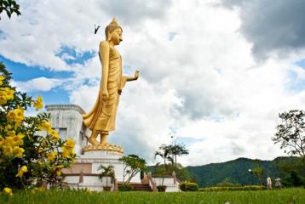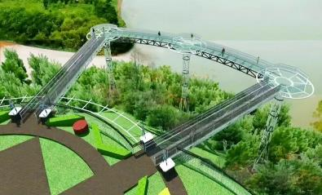
นำท่านออกเดินทางสู่ วัดศรีคุณเมือง หรือ วัดใหญ่ หนึ่งในหลายศาสนสถานสำคัญและถือเป็นจุดศูนย์รวมจิตใจของชาวบ้านที่นี่ ตั้งอยู่บนถนนชายโขง ระหว่างซอยศรีเชียงคาน 6 และซอยศรีเชียงคาน 7 วัดนี้ถูกสร้างขึ้นเมื่อปี พ.ศ. 2485 ภายในวัดมีพระประธานในพระอุโบสถวัดศรีคุณเมืองเป็นพระพุทธปฏิมาประทับขัดสมาธิราบนาคปรกอายุกว่า 300 ปี ในวัดเป็นกำแพงแก้วล้อมรอบตัวพระอุโบสถ วัดนี้ถูกขนานนามว่าเป็นแหล่งรวมงานศิลปะทั้งแบบล้านนาและล้านช้างซึ่งเห็นได้จากโบสถ์ ที่มีหลังคาลดหลั่นอย่างศิลปะล้านนา
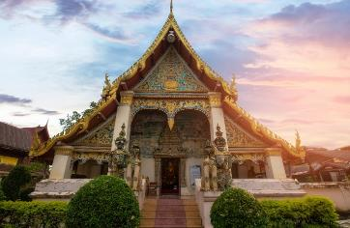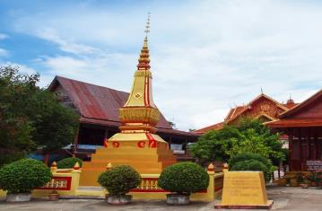
นำท่านเดินทางไป เชียงคาน เมืองเล็กๆริมแม่น้ำโขงสุดชายแดนไทย เป็นอำเภอหนึ่งในจังหวัดเลย ที่คงยังคงไว้ซึ่งวัฒนธรรม ขนบประเพณี การใช้ชีวิตแบบเรียบง่าย พอเพียง วิถีชีวิตแบบดั้งเดิม ซึ่งหาดูยากในปัจจุบัน บ้านเก่าที่เรียงรายติดกันอยู่ริมถนนชายโขง ดึงดูดใจ ให้นักท่องเที่ยวหลายต่อหลายรุ่นต่างหลั่งไหลเดินทางกันมาที่นี่ บ้านเรือนที่เมืองเชียงคานจะแบ่งออกเป็นซอย เล็กๆ เรียกว่า “ถนนศรีเชียงคาน” ถนนศรีเชียงคานฝั่งล่าง คือ ถนนเส้นที่เต็มไปด้วยบ้านไม้เก่าแก่ ที่พัก โฮมสเตย์ ร้านอาหาร และร้านค้าเก๋ มากมายซึ่งถนนในเส้นนี้จะเรียกว่า "ถนนชายโขง" หรือที่เรียกติดปากกันว่า “ถนนคนเดินเชียงคาน” มีระยะทางกว่า 2 กิโลเมตร เป็นเส้นทางที่นักท่องเที่ยว นิยมมาปั่นจักรยานชมบรรยากาศถ่ายรูปเล่น ชมบ้านไม้สมัยเก่า แต่ก็มีบางส่วนเป็นตึกแถวสร้างใหม่ ซึ่งทาง เทศบาลไม่อนุญาตให้ปลูกสร้าง เพราะต้องการอนุรักษ์สภาพแวดล้อมบริเวณถนนสายนี้ให้เป็นบ้านไม้ทั้งหมดและบ้านไม้หลังเก่ายังถูกดัดแปลงให้เป็นร้านขายของ ร้านอาหาร ร้านกาแฟมากมาย
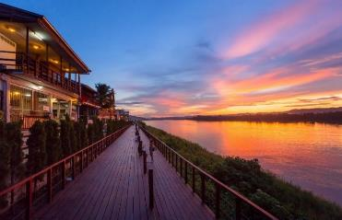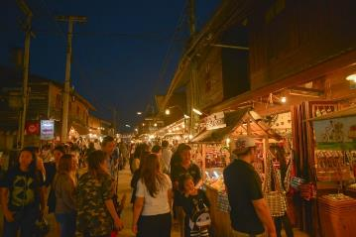
ค่ำ รับประทานอาหารอิสระ ณ ถนนคนเดินเชียงคาน
นำทุกท่านเข้าสู่ที่พัก บ้านตึกขาวเชียงคาน (THE WHITE HOUSE) จ.เลย หรือเทียบเท่าระดับเดียวกัน

DAY2 ตักบาตรข้าวเหนียว – แก่งคุดคู้ – ภูทอก – อุทยานแห่งชาติภูเรือ – ทุ่งกังหันลม ไร่ GB เขาค้อ – จุดชมวิวไปรษณีย์เขาค้อ (B/L/D)
05.30 ตักบาตรข้าวเหนียว ถือเป็นเอกลักษณ์อีกอย่างหนึ่งของเมืองเชียงคาน (จัดเตรียมให้ท่านละ 1 ชุด)
เช้า บริการอาหารเช้า ณ ห้องอาหารของโรงแรม
จากนั้นนำท่านออกเดินทางสู่ แก่งคุดคู้ ห่างจากตัวอำเภอเชียงคานประมาณ 3 กิโลเมตร ความสวยงามของแก่งคุดคู้ แก่งขนาดใหญ่แห่งหนึ่งของไทย ที่เกิดจากการทอดตัว ของ แนวหิน ลงใน แม่น้ำโขง ประกอบด้วย หินก้อนใหญ่ ๆ เป็นจำนวนมากจากการที่หินเหล่านี้อยู่ใต้น้ำเป็นเวลานาน ทำให้หินเหล่านี้มีสีสันสวยงาม ตัวแก่งกว้างใหญ่เกือบจรด สองฝั่งแม่น้ำโขง มีกระแสน้ำไหลผ่านไป เพียงช่องแคบ ๆ ใกล้ฝั่งไทย บรรยากาศดีมากลมเย็นสบาย มองออกมาจากศาลาไปทางลำน้ำ จะเห็นโขดหินคล้ายๆ กับ สันเขื่อนที่วางขวาง ลำน้ำ
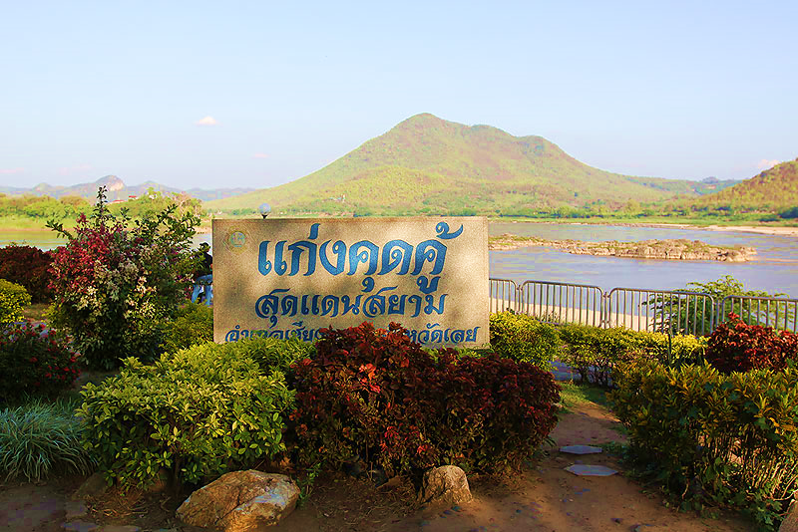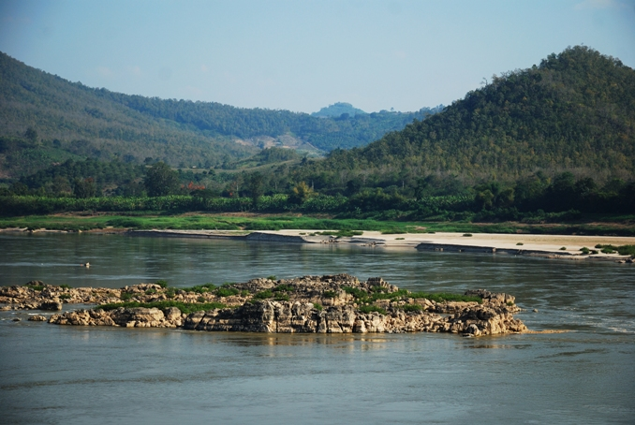
นำท่านออกเดินทางสู่ ภูทอก จุดชมวิวทะเลหมอกที่มีชื่อเสียงและเป็นที่นิยมของนักท่องเที่ยวที่มาเที่ยวเชียงคาน มีลักษณะเป็นภูเขาสูง ตั้งอยู่ริมแม่น้ำโขง บนยอดภูเป็นที่ตั้งของสถานีโทรคมนาคมเชียงคาน และเป็นจุดชมวิวทิวทิวทัศน์ที่สวยงามของอำเภอเชียงคานและลำน้ำโขงได้โดยรอบ ตั้งอยู่บนถนนสายเดียวกันกับแก่งคุดคู้ซึ่งห่างจาก ตัวอำเภอเชียงคานประมาณ 3 กิโลเมตร
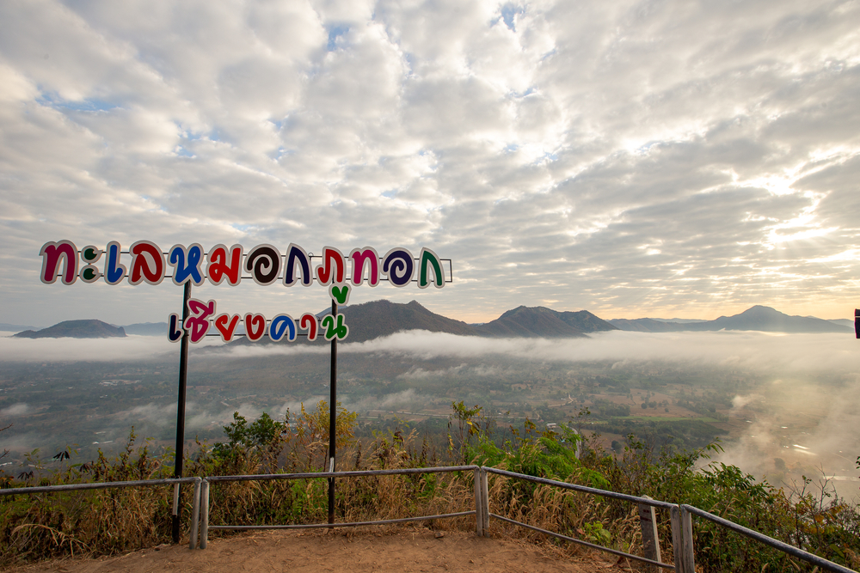
เที่ยง รับประทานอาหาร ณ ร้านอาหาร
นำท่านออกเดินทางไปยัง อุทยานแห่งชาติภูเรือ มีพื้นที่ครอบคลุมท้องที่อำเภอภูเรือและอำเภอท่าลี่ จังหวัดเลย อาณาเขตด้านทิศเหนืออยู่ติดกับประเทศลาว รูปพรรณสันฐานของภูเรือมีรูปร่างลักษณะเหมือนเรือใหญ่บนยอดดอยสูงเป็นภูผาสีสันสะดุดตาหินบางก้อนมีลักษณะเหมือนถูกปั้นแต่งไว้ ชาวบ้านเรียกว่า “กว้านสมอ” โดยรอบๆ จะเห็นยอดดอยเป็นขุนเขาน้อยใหญ่ใกล้เคียงเป็นฝ้าขาวด้วยละอองน้ำ หมอก ปกคลุมไว้ท่ามกลางป่าอันอุดมสมบูรณ์ มีเนื้อที่ประมาณ 120.84 ตารางกิโลเมตร
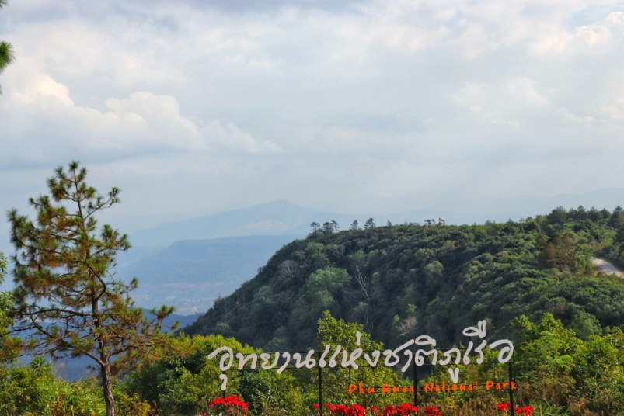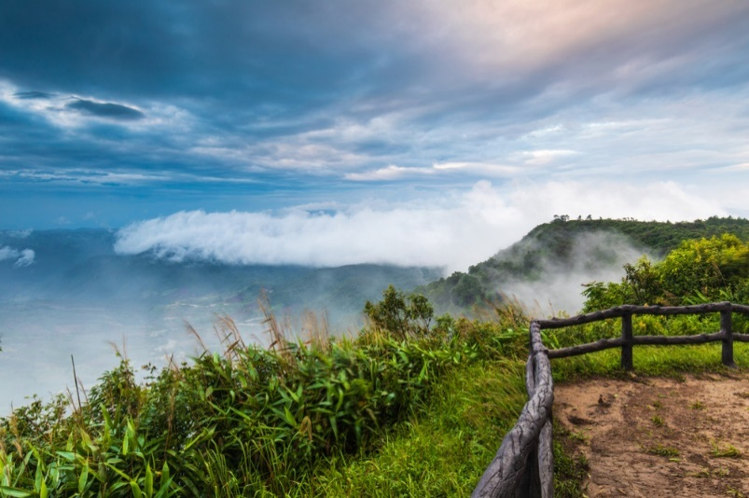
จากนั้นทำท่านออกเดินทางไปสู่ ทุ่งกังหันลม ไร่ GB อีกหนึ่งแลนด์มาร์คแห่งเขาค้อที่สวยงาม ตั้งอยู่ในพื้นที่หมู่บ้านเพชรดำ จังหวัดเพชรบูรณ์ เมื่อเข้ามาในบริเวณแคมป์สนเพื่อไปยังเส้นทางท่องเที่ยวหลักบนเขาค้อ จะสามารถมองเห็นกำหันลมโดดเด่นได้อย่างง่ายได้ เนื่องจากจุดที่ตั้งของโครงการทุ่งกังหันลม อยู่บนเนินเขาสูง บนระดับความสูงกว่าน้ำทะเลประมาณ 1,050 เมตร ตระหง่านบนที่ราบยอดเขาเนื้อที่ 350 ไร่ จึงสามารถมองเห็นวิวทิวทัศน์ได้กว้างไกล
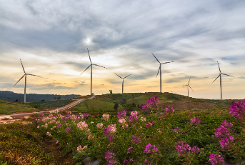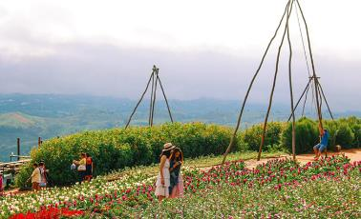
นำท่านเดินทางต่อไปยัง ที่ทำการไปรษณีย์เขาค้อ เป็นจุดชมทะเลหมอก ที่สวยงามมากๆ บนเขาค้อ ตั้งอยู่ริมเส้นทางสาย 2196 จะได้เห็นวิวจากจุดชมวิวนี้จะเป็นมุมกว้าง 180 องศาจะสามารถมองเห็นทะเลหมอกที่ด้านหน้าได้ทั้งหมด และนอกจากนี้ยังเปิดเป็นสถานที่พักให้นักท่องเที่ยวสามารถใช้บริการกางเต็นท์พักแรมได้อีกด้วย
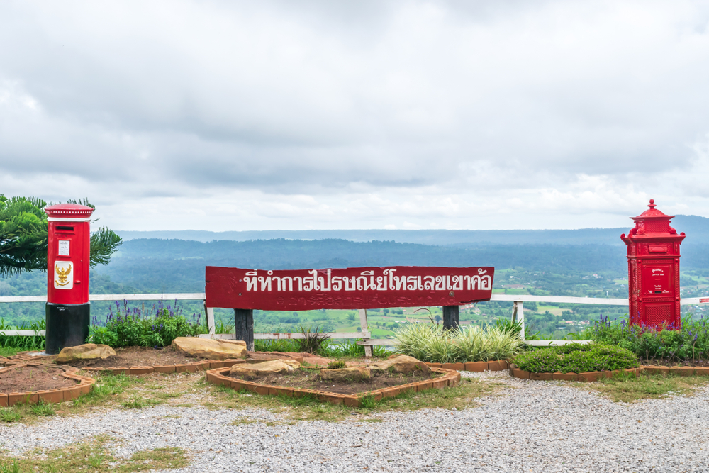
ค่ำ รับประทานอาหาร ณ ร้านอาหาร
นำทุกท่านเข้าสู่ที่ THE IMPERIAL PHUKAEW HILL RESORT จ.เพชรบูรณ์ หรือเทียบเท่าระดับเดียวกัน

DAY3 วัดพระธาตุผาซ่อนแก้ว – PINO LATTE RESTAURANT & CAFÉ – ศาลสมเด็จพระนเรศวรมหาราช – วัดพระศรีมหาธาตุวรมหาวิหาร(วัดใหญ่) – ท่าอากาศยานพิษณุโลก (B/L/–)
เช้า บริการอาหารเช้า ณ ห้องอาหารของโรงแรม
นำท่านออกเดินทางสู่ วัดพระธาตุผาซ่อนแก้ว เป็นสถานที่อันเป็นธรรมภูมิที่งดงาม รายล้อมด้วยทิวเขาสูงสลับซับซ้อน มีความงดงามของของเจดีย์ คือ ลวดลายการตกแต่งด้วยถ้วยกระเบื้อง หินสีต่างๆ ดูงดงามแปลกตา รวมทั้ง องค์พระพุทธรูปสีขาว ประดิษฐานเรียงกัน 5 องค์มองเห็นโดดเด่นแต่ไกล
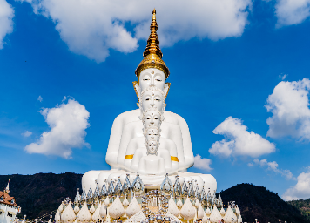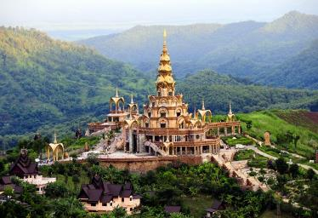
จากนั้นนำท่านออกเดินทางสู่ PINO LATTE RESORT & CAFÉ ร้านกาแฟบรรยากาศดีตั้งอยู่บนภูเขาสูงเห็นวิววัดพระธาตุผาซ่อนแก้วที่อยู่ฝั่งตรงข้ามอย่างชัดเจน ร้านตกแต่งเป็นสไตล์โมเดิร์นมีลักษณะเป็นกล่องสี่เหลี่ยมคล้ายตู้คอนเทนเนอร์มีดาดฟ้าสำหรับขึ้นไปรับลม มีมุมถ่ายรูปสวยๆให้ทุกท่านได้พักผ่อนเก็บภาพบรรยากาศมากมาย มีบริการเครื่องดื่มและเบเกอรี่ไว้ดับร้อนเพิ่มความหวาน
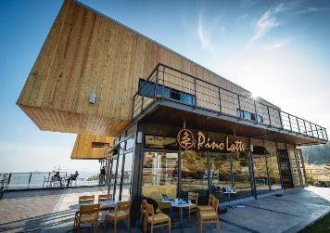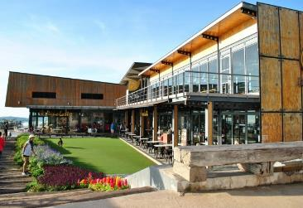
เที่ยง รับประทานอาหาร ณ ร้านอาหาร เมนูก๋วยเตี๋ยวคงห้อยขา
นำท่านออกเดินทางสู่ ศาลสมเด็จพระนเรศวรมหาราช ตั้งอยู่ในโรงเรียนพิษณุโลกพิทยาคม ติดกับเสาหลักเมือง ถัดเข้าไปตามถนนเลียบแม่น้ำ นับเป็นหลักฐานทางโบราณคดีอีกชิ้นที่สำคัญของจังหวัด ซึ่งจากการที่กรมศิลปากรได้เข้ามาขุดค้นบริเวณที่ตั้งของศาลฯ ได้พบว่าเดิมเคยเป็นแนวเขตพระราชฐานพระราชวังจันทน์ อันเป็นสถานที่ประสูติของสมเด็จพระนเรศวรมหาราช และปัจจุบันกรมศิลปากรได้จัดสร้างศาลาทรงไทยโบราณตรีมุข โดยมีพระรูปสมเด็จพระนเรศวรมหาราช ขนาดเท่าองค์จริง ประทับนั่ง พระหัตถ์ทรงพระสุวรรณภิงคารหลั่งน้ำ ในพระอิริยาบถประกาศอิสรภาพที่เมืองแครง พร้อมกับมีการจัดงานสักการะพระบรมรูปในวันที่ 25 มกราคมของทุกปี
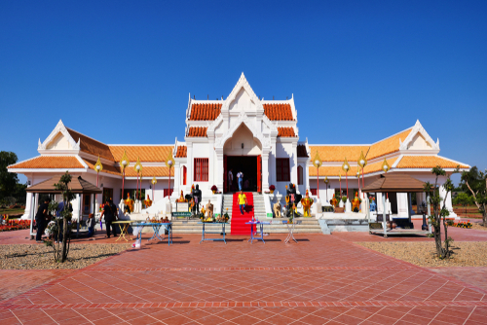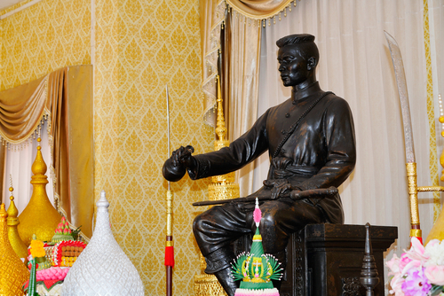
จากนั้นนำทุกท่านออกเดินทางไป วัดพระศรีรัตนมหาธาตุวรมหาวิหาร หรือชื่อที่เรียกกันทั่วไปว่า "วัดใหญ่" เป็นพระอารามหลวงชั้นเอก ชนิดวรมหาวิหาร เป็นวัดที่มีประวัติยาวนานมาตั้งแต่สมัยกรุงสุโขทัย มีสถาปัตยกรรม ศิลปกรรม และประติมากรรมที่งดงามยิ่ง ถือได้ว่าเป็นมรดกทางศิลปวัฒนธรรมอันล้ำค่าของเมืองพิษณุโลก และเป็นที่รู้จักโดยทั่วไปในฐานะสถานที่ประดิษฐานพระพุทธชินราช พระพุทธรูปที่ได้รับการยกย่องว่าสวยงามที่สุดในประเทศไทย
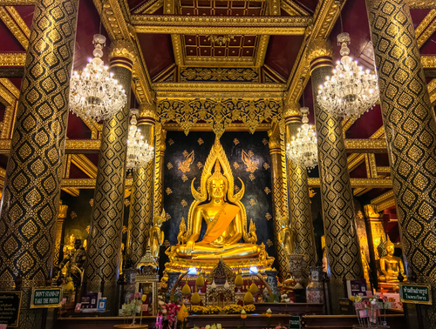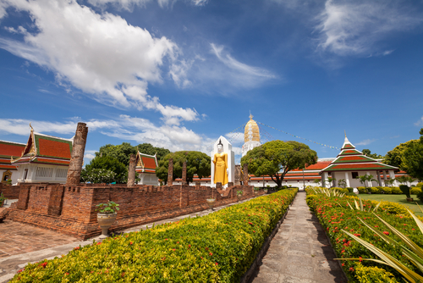
ได้เวลาอันสมควรออกเดินทางสู่ ท่าอากาศยานพิษณุโลก จังหวัดพิษณุโลก
18.30 ออกเดินทางสู่ ท่าอากาศยานดอนเมือง โดยสายการบินไทยแอร์เอเชีย (THAI AIR ASIA) เที่ยวบินที่ FD3307 ใช้เวลาเดินทางประมาณ 55 นาที
**อาจจะมีการเปลี่ยนแปลงไฟล์ทขึ้นอยู่กับสายการบิน**
**ไม่รวมน้ำหนักกระเป๋าสำหรับโหลดใต้ท้องเครื่อง ท่านสามารถซื้อน้ำหนักกระเป๋าหรืออัพที่นั่งได้ก่อนเดินทาง 72 ชั่วโมง (มีค่าใช้จ่าย) แต่สามารถถือขึ้นเครื่องบินได้น้ำหนักไม่เกิน 7 กิโลกรัม**
19.25 เดินทางถึง ท่าอากาศยานดอนเมือง โดยสวัสดิภาพ พร้อมความประทับใจ
******************************************************************************************************

อัตราค่าบริการ
วันที่เดินทาง | ราคาผู้ใหญ่ | พักเดี่ยว
18 – 20 กุมภาพันธ์ 2564 | 9,999 | 2,000
**ไม่มีราคาเด็ก ราคานี้ไม่รวมค่าทิป**
**ราคาเด็กอายุไม่ถึง 2 ปี ณ วันเดินทางกลับ (INFANT) ท่านละ 2,000 บาท ** (ไม่มีที่นั่งบนเครื่องบิน)**

เอกสารประกอบการเดินทาง
- สำเนาบัตรประชาชน ใช้สำหรับการทำประกันการเดินทาง กรณีที่ท่านเดินทางเป็นครอบครัว (หลายท่าน) กรุณาแจ้งรายนามคู่นอนกับเจ้าหน้าที่ให้ทราบ
***** รบกวนส่งพร้อมกับหลักฐานการชำระเงิน *****

ข้อสำคัญ
- ทิปคนขับรถและมัคคุเทศก์ท่านละ 300 บาท
- ถ้าหากมีผู้เดินทางต่ำกว่า 8 คน ทางบริษัทของสงวนสิทธิ์ในการยกเลิกการเดินทาง โดยจะแจ้งให้ทราบล่วงหน้า 7 วันก่อนการเดินทาง

อัตราค่าบริการนี้รวม
- ค่าบัตรโดยสารโดยเครื่องบิน (ตั๋ว) ไป และ กลับพร้อมคณะ ชั้นประหยัด (ECONOMY CLASS) รวมถึงค่าภาษีสนามบินและค่าภาษีน้ำมันทุกแห่ง กรณีต้องการอัพเกรด UPGRADE หรือ เปลี่ยนแปลงบัตรโดยสาร ไม่ว่าเที่ยวใด เที่ยวหนึ่ง กรุณาติดต่อเจ้าหน้าที่เป็นกรณีพิเศษ
- กระเป๋าถือขึ้นเครื่อง (CARRY ON) คนละ 1 ใบ ใบละไม่เกิน 7 กก.
- รถตู้ปรับอากาศ VIP (นำเที่ยวตามรายการ)
- บริการน้ำดื่ม 1 ขวด/วัน
- ค่าเข้าชมสถานที่ตามที่ระบุในโปรแกรมท่องเที่ยว
- มัคคุเทศก์นำเที่ยวตลอดการเดินทาง
- ค่าประกันอุบัติเหตุการเดินทางตามกรมธรรม์ ค่ารักษาพยาบาลวงเงินท่านละ 500,000 บาท หรือกรณีเสียชีวิต วงเงินท่านละ 1,000,000 บาท ตามเงื่อนไขของบริษัทประกันภัย ซึ่งไม่รวมประกันสุขภาพ
- ค่าประกันคุ้มครอง COVID-19 ตามกรมธรรม์ ค่ารักษาพยาบาลวงเงินสูงสุดท่านละ 30,000 บาท คุ้มครองทั้งคนไทยและชาวต่างชาติ อายุ 1 – 75 ปี ภายใน 30 วัน นับจากวันที่ออกเดินทาง ตามเงื่อนไขของบริษัทประกันภัย ซึ่งไม่รวมกรณีเสียชีวิตจากโรค COVID-19
- ค่าอาหาร ตามรายการที่ระบุในโปรแกรมการเดินทาง
- ค่าโรงแรมที่พักระดับมาตรฐานตามรายการที่ระบุ (พัก 2-3 ท่าน ต่อ ห้อง) ในกรณีมีงานเทรดแฟร์ การแข่งขันกีฬา หรือ กิจกรรมอื่นๆ ที่ทำให้โรงแรมตามรายการที่ระบุเต็ม ทางบริษัทขอสงวนสิทธิ์ในการปรับเปลี่ยนโรงแรมที่พัก ไปเป็นเมืองใกล้เคียงแทน อ้างอิงมาตรฐานคุณภาพและความเหมาะสมเดิม โดยคำนึงถึงประโยชน์ของลูกค้าเป็นสำคัญ

อัตราค่าบริการนี้ ไม่รวม
- ค่ามินิบาร์ในห้องพัก(ถ้ามี) และค่าใช้จ่ายส่วนตัว นอกเหนือจากที่ระบุในรายการ
- ค่าอาหารสำหรับท่านที่ทานเจ มังสวิรัติ หรืออาหารสำหรับมุสลิม
- ค่าธรรมเนียมการเข้าชมสถานที่ของชาวต่างชาติที่เพิ่มเติมตามการจ่ายจริง
- ค่าธรรมเนียมในกรณีที่กระเป๋าสัมภาระที่มีน้ำหนักเกินกว่าที่สายการบินนั้นๆกำหนดหรือสัมภาระใหญ่เกินขนาดมาตรฐาน
- ค่าธรรมเนียมการจองที่นั่งบนเครื่องบินตามความต้องการเป็นกรณีพิเศษหากสามารถทำได้ ทั้งนี้ขึ้นอยู่กับสายการบิน และ รุ่นของเครื่องบินแต่ละไฟล์ทที่ใช้บิน ซึ่งอาจเปลี่ยนแปลงได้อยู่ที่สายการบินเป็นผู้กำหนด
- ค่าภาษีน้ำมัน ที่สายการบินเรียกเก็บเพิ่ม ภายหลังจากทางบริษัทฯได้ออกตั๋วเครื่องบินไปแล้ว
- VAT 7% และภาษีหัก ณ ที่จ่าย 3%
- ทิปคนขับรถและมัคคุเทศก์ท่านละ 300 บาท

เงื่อนไขการจอง
- มัดจำท่านละ 3,000 บาท หลังจากส่งเอกสารการยืนยันการจอง 1 วัน เช่น ท่านจองวันนี้ กรุณาชำระเงินมัดจำในวันถัดไป ก่อนเวลา 16.00 น. มิเช่นนั้นจะถือว่าท่านได้ทำการยกเลิกการจองโดยอัตโนมัติหากไม่ได้รับยอดเงินตามเวลาที่กำหนด และหากท่านมีความประสงค์จะต้องเดินทางในพีเรียดเดิม ท่านจำเป็นต้องทำจองเข้ามาใหม่ นั่นหมายถึงว่า กรณีที่มีคิวรอ (WAITING LIST) ก็จะให้สิทธิ์ไปตามระบบ ตามลำดับ เนื่องจากทุกพีเรียดมีที่นั่งจำกัด
- ยกเว้นโปรแกรมราคาพิเศษ ทางบริษัทขอสงวนสิทธิ์เรียกเก็บค่าบริการ เต็มจำนวน เท่านั้น
- กรุณาชำระค่าทัวร์ส่วนที่เหลืออย่างน้อย 20 วัน ก่อนออกเดินทาง หากท่านไม่ชำระภายในระยะเวลาที่ที่บริษัทกำหนด ทางบริษัทจะถือว่าท่านสละสิทธิ์ยกเลิกการเดินทาง และ ขอสงวนสิทธิ์ไม่สามารถคืนเงินมัดจำให้ท่านได้ ไม่ว่าส่วนใดส่วนหนึ่งก็ตาม

เงื่อนไขการยกเลิก และ เปลี่ยนแปลงการเดินทาง
- ยกเลิกก่อนการเดินทางตั้งแต่ 30 วันขึ้นไป คืนเงินค่าทัวร์โดยหักค่าใช้จ่ายที่เกิดขึ้นจริง
- ยกเลิกก่อนการเดินทาง 15-29 วัน ยึดเงิน 50% จากค่าทัวร์จำนวนเต็ม และเก็บค่าใช้จ่ายที่เกิดขึ้นจริง(ถ้ามี)
- ยกเลิกก่อนการเดินทางน้อยกว่า 15วัน ขอสงวนสิทธิ์ยึดเงินเต็มจำนวน
- กรณีมีเหตุยกเลิกทัวร์ โดยไม่ใช่ความผิดของบริษัททัวร์ คืนเงินค่าทัวร์โดยหักค่าใช้จ่ายที่เกิดขึ้นจริง(ถ้ามี)
- ค่าใช้จ่ายที่เกิดขึ้นจริง เช่น ค่ามัดจำตั๋วเครื่องบิน โรงแรม และค่าใช้จ่ายจำเป็นอื่นๆ

หมายเหตุ
- โปรแกรมอาจมีการเปลี่ยนแปลงได้ตามความเหมาะสม อันเนื่องจากฤดูกาล สภาพภูมิอากาศ เหตุการณ์ทางการเมือง สภาพการจราจร สถานที่ท่องเที่ยวปิดให้บริการ เป็นต้น โดยไม่แจ้งให้ทราบล่วงหน้า โดยส่วนนี้ทางบริษัทจะคำนึงถึงประโยชน์ของลูกค้าเป็นสำคัญ หากกรณีที่จำเป็นจะต้องมีค่าใช้จ่ายเพิ่ม ทางบริษัทจะแจ้งให้ทราบล่วงหน้า
- กรณีที่ท่านเป็นอิสลาม ไม่ทานเนื้อสัตว์ หรือ แพ้อาหารบางประเภท กรุณาแจ้งเจ้าหน้าที่เป็นกรณีพิเศษ
- บริษัทฯ จะไม่รับผิดชอบค่าเสียหายในเหตุการณ์ที่เกิดจากยานพาหนะ การยกเลิกเที่ยวบิน การล่าช้าของสายการบิน ภัยธรรมชาติ การเมือง จราจล ประท้วง คำสั่งของเจ้าหน้าที่รัฐ และอื่นๆ ที่อยู่นอกเหนือการควบคุมของทางบริษัท
- เมื่อท่านออกเดินทางไปกับคณะแล้ว ท่านงดใช้บริการใดบริการหนึ่ง หรือไม่เดินทางพร้อมคณะ ถือว่าท่านสละสิทธิ์ ไม่สามารถเรียกร้องค่าบริการคืนได้ ไม่ว่ากรณีใดๆ ทั้งสิ้น
- มัคคุเทศก์ พนักงาน และตัวแทนบริษัทฯ ไม่มีอำนาจในการตัดสินใจหรือให้คำสัญญาใดๆ ทั้งสิ้นแทน บริษัทฯนอกจากมีเอกสารลงนามโดยผู้มีอำนาจของบริษัทฯกำกับเท่านั้นกรณีต้องการเปลี่ยนแปลงพีเรียดวันเดินทาง (เลื่อนวันเดินทาง) ทางบริษัทขอสงวนสิทธิ์ในการหักค่าใช้จ่ายการดำเนินการต่างๆ ที่เกิดขึ้นจริงสำหรับการดำเนินการจองครั้งแรก ตามจำนวนครั้งที่เปลี่ยนแปลง ไม่ว่ากรณีใดๆทั้งสิ้น
- ทางบริษัทขอสงวนสิทธิ์ในการงดออกเดินทาง หรือ เลื่อนการเดินทางไปในพีเรียดวันอื่นๆ โดยทางบริษัทฯ จะแจ้งให้ท่านทราบล่วงหน้าเพื่อวางแผนการเดินทางใหม่อีกครั้ง ทั้งนี้ ก่อนคอนเฟิร์มลางาน กรุณาติดต่อเจ้าหน้าที่เพื่อทำการยืนยันทุกครั้งหากท่านลางานแล้วไม่สามารถเปลี่ยนแปลงได้
- กรณีที่ท่านต้องออกบัตรโดยสารภายใน (ตั๋วภายในประเทศ เช่น ตั๋วเครื่องบิน , ตั๋วรถทัวร์ , ตั๋วรถไฟ) กรุณาติดต่อสอบถามเพื่อยืนยันกับเจ้าหน้าที่ก่อนทุกครั้ง และควรจองบัตรโดยสารภายในที่สามารถเลื่อนวันและเวลาเดินทางได้ เพราะมีบางกรณีที่สายการบินอาจมีการปรับเปลี่ยนไฟล์ทบิน หรือ เวลาบิน โดยไม่แจ้งให้ทราบล่วงหน้า ทั้งนี้ขึ้นอยู่กับฤดูกาล สภาพภูมิกาศ และ ตารางบินของท่าอากาศยานเป็นสำคัญเท่านั้น สิ่งสำคัญ กรณีที่โปรแกรมมีการบินภายใน ทางบริษัทจะเป็นผู้ออกบัตรโดยสารให้และท่านจำเป็นต้องมาถึงสนามบินเพื่อเช็คอินก่อนเครื่องบิน อย่างน้อย 3 ชั่วโมง โดยในส่วนนี้หากเกิดความเสียหายใดๆบริษัทขอสงวนสิทธิ์ในการไม่รับผิดชอบค่าใช้จ่ายที่เกิดขึ้นใดๆทั้งสิ้น
- กรณีผู้เดินทางต้องการความช่วยเหลือเป็นพิเศษ อาทิเช่น ใช้วีลแชร์ (WHEEL CHAIR) กรุณาแจ้งบริษัทฯ อย่างน้อย 7 วันก่อนการเดินทาง หรือตั้งแต่ที่ท่านเริ่มจองทัวร์ กรณีที่โปรแกรมมีการบินภายใน ทางสายการบินอาจจะเรียกค่าใช้จ่ายเพิ่มเติม ทางบริษัทของสงวนสิทธิ์ในการเรียกเก็บค่าใช้จ่ายตามจริงที่เกิดขึ้นกับผู้เดินทาง
- กรณีที่โปรแกรมมีที่พัก ทางบริษัทจะจัดที่นอนเป็นลักษณะ 2 เตียงหรือ 3 เตียง ทางบริษัทไม่มีนโยบายจัดคู่นอนให้กับลูกค้าที่ไม่รู้จักกันมาก่อน เช่น กรณีที่ท่านเดินทาง 1 ท่าน จำเป็นต้องชำระค่าห้องพักเดี่ยวตามที่ระบุ
- บริษัทขอสงวนสิทธิ์ ในการไม่รับผิดชอบใดๆทั้งสิ้น หากเกิดสิ่งของสูญหายระหว่างการเดินทาง ไม่ว่ากรณีใดๆก็ตาม และ ขอสงวนสิทธิ์ในการเรียกเก็บค่าใช้จ่ายตามจริง กรณีท่านลืมสิ่งของไว้ที่โรงแรมและจำเป็นต้องส่งมายังจุดหมายปลายทางตามที่ท่านต้องการ
- รายการนี้เป็นเพียงข้อเสนอที่ต้องได้รับการยืนยันจากบริษัทฯอีกครั้งหนึ่ง ร้านอาหารที่ระบุในโปรแกรมอาจจะมีการเปลี่ยนแปลงเนื่องจากร้านอาหารปิดทำการชั่วคราว หรือ กรณีที่โปรแกรมมีที่พัก บริษัทขอสงวนสิทธิ์ในการเปลี่ยนแปลงโรงแรม กรณีที่โรงแรมอาจจะมีปัญหาไม่สามารถเข้าพักได้ โดยจะจัดโรงแรมในระดับใกล้เคียงกัน
- กรณีที่ออกบัตรโดยสาร (ตั๋ว) เรียบร้อยแล้ว มีรายละเอียดส่วนใดผิด ทางบริษัทขอสงวนสิทธิ์ในการรับผิดชอบไม่ว่าส่วนใดส่วนหนึ่ง หากท่านไม่ดำเนินการส่งสำเนาหน้าแรกของหนังสือเดินทางให้ทางบริษัทเพื่อใช้ในการออกบัตรโดยสาร
- หลังจากท่านชำระค่าทัวร์ครบตามจำนวนเรียบร้อยแล้ว ทางบริษัทจะนำส่งใบนัดหมายและเตรียมตัวการเดินทางให้ท่านอย่างน้อย 3 หรือ 5 วัน ก่อนออกเดินทาง
- อัตราทัวร์นี้ เป็นอัตราสำหรับบัตรโดยสารเครื่องบินแบบหมู่คณะ (ตั๋วกรุ๊ป) ท่านจะไม่สามารถเลื่อนไฟล์ท วัน ไป หรือ กลับส่วนใดได้ จำเป็นจะต้องไป และ กลับ ตามกำหนดการเท่านั้น หากต้องการเปลี่ยนแปลงกรุณาติดต่อเจ้าหน้าที่เป็นกรณีพิเศษ
- สำหรับลูกค้าที่เดินทาง 3 ท่าน และ ต้องการพักห้องสำหรับ 3 ท่าน อาจมีค่าใช้จ่ายเพิ่มเติมได้ในบางกรณี ขึ้นอยู่กับโรงแรมที่คณะนั้นๆพักว่ามีห้องรอบรับสำหรับ 3 ท่าน หรือ (TRIPLE ROOM) หรือไม่ กรณีไม่มี ท่านจำเป็นจะต้องชำระค่าใช้จ่ายเพิ่ม (พักเดี่ยว) ตามจริง ยกเว้นเด็กที่มีอายุต่ำกว่า 12 ปี ณ วันเดินทางกลับ
- เกี่ยวกับที่นั่งบนเครื่องบิน เนื่องจากบัตรโดยสาร (ตั๋ว) เป็นลักษณะของคณะ (กรุ๊ป อัตราพิเศษ) สายการบิน ขอสงวนสิทธิ์ในการเลือกที่นั่งบนเครื่องบิน กรณีลูกค้าเดินทางด้วยกัน กรุณาเช็คอินพร้อมกัน และ สายการบินจะพยายามที่สุดให้ท่านได้นั่งด้วยกัน หรือ ใกล้กันให้มากที่สุด
- ขอสงวนสิทธิ์การเก็บค่าน้ำมันและภาษีสนามบินทุกแห่งเพิ่ม หากสายการบินมีการปรับขึ้นก่อนวันเดินทาง

**เมื่อท่านชำระเงินค่าทัวร์ให้กับทางบริษัทฯ แล้วทางบริษัทฯ จะถือว่าท่านได้ยอมรับเงื่อนไขข้อตกลงทั้งหมดนี้แล้ว**
** ขอขอบพระคุณทุกท่าน ที่มอบความไว้วางใจ ให้เราบริการ **

